CO TO JEST ZESPÓŁ I DLACZEGO WARTO TWORZYĆ ZESPOŁY

Zespół to mała liczba osób o uzupełniających się umiejętnościach, mających wspólny cel, system wartości i podejście, za które wszyscy czują się odpowiedzialni.
- Praca każdego zespołu, działu, komórki, sekcji jest kluczem do sukcesu w funkcjonowaniu urzędu.
- Stworzenie efektywnego zespołu nie jest rzeczą prostą i łatwą. Suma wybitnych indywidualności nie staje się automatycznie wybitną grupą. Ludzie napotykają wiele barier we wzajemnej współpracy, a pierwszą z nich i najbanalniejszą jest to, że umiejętność pracy zespołowej nie jest tym, co rozwija się w trakcie standardowej edukacji.

CECHY DOBREGO ZESPOŁU

- Efektywna i przyjazna komunikacja między członkami zespołu
- Otwarta i szczera wymiana informacji, myśli i idei
- Twórczy stosunek do pracy zespołowej, jednakowy dla wszystkich członków
- Atmosfera zaufania i otwartości
- Poczucie przynależności do zespołu
- Pełne wzajemne zaangażowanie w osobisty rozwój i sukces pozostałych członków, jak również w osiąganie wspólnych celów
- Uwieńczone sukcesem poszukiwanie sposobów stałego doskonalenia metod i wyników.
- Wysoka kreatywność
- Umiejętność rozwiązywania najtrudniejszych, najbardziej delikatnych problemów
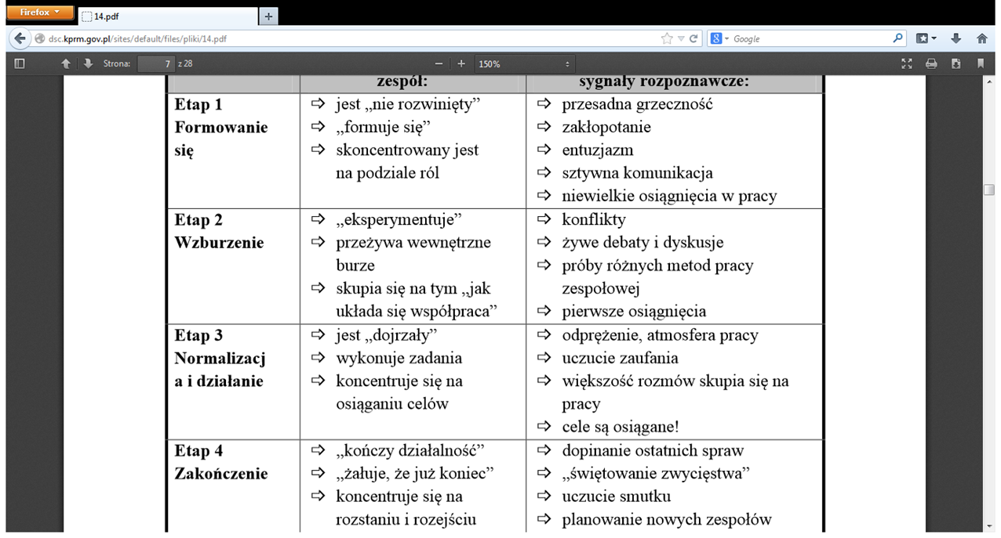
- Im jaśniejszy jest cel i sposób jego realizacji, tym bardziej jednostka czuje się związana z grupą zadaniową,

- Im jaśniejszy jest cel i wyraźniej określony sposób jego osiągnięcia, tym chętniej osoby wykonują polecenia grupowe.

- Wykorzystanie zasobów :
Ostatecznym celem zespołów jest efektywność. Dlatego zespół musi wykorzystywać zasoby, jakimi dysponuje, co oznacza tworzenie takiego środowiska, w którym każdy z członków zespołu będzie mógł i chciał wykorzystać swój potencjał.

- Zaufanie i rozwiązywanie konfliktów:
Ludzie nie pracują ze sobą płynnie. W wielu sytuacjach pracy zespołowej muszą pojawić się kontrowersje. Dlatego zdolność do rozpoznania i otwartego rozwiązania konfliktu jest dla zespołu warunkiem koniecznym.

- Procedury i kontrola
Zespoły potrzebują procedur, które regulują ich działania. Mogą to być proste ustalenia co do przebiegu spotkań zespołu, ale także mogą to być skomplikowane procedury realizacji zadań. Sam zespół powinien decydować o tym, jaki rodzaj kontroli będzie dla niego najlepszy.

- Efektywna komunikacja interpersonalna
Rozwój zespołu zależy od umiejętności wzajemnego komunikowania się jego członków. Najlepsze wskaźniki efektywności komunikowania to wzajemne słuchanie i bazowanie na pomysłach innych. Komunikowanie takie opiera się na samoregulacji, która daje każdemu równą szansę na uczestniczenie w dyskusji.

- Cechy efektywnego zespołu

- Zespół radzi sobie z konfliktami, rozwiązuje je w sposób otwarty
- Satysfakcja z dobrze wykonanych zadań
- Zaangażowanie wszystkich członków zespołu na podobnym poziomie
- Dobra organizacja pracy
- Poczucie humoru
- Docenianie informacji zwrotnej
- Wzajemna sympatia
- Wzajemna pomoc
- Docenianie
- Wspólny cel lub zadanie

- Cechy nieefektywnego zespołu
- Nieudolność, niezaradność, ślamazarność
- Indywidualizm
- Różne cele poszczególnych członków zespołu
- Różne poziomy intelektualne i fizyczne
- Antagonizmy
- Błędy w zarządzaniu
- Nadmierna rywalizacja w grupie

- Klimat zespołu
Klimat zespołu jest to atmosfera, w jakiej pracują jego członkowie. Ważnymi aspektami klimatu zespołu są:
•zaufanie,
•zwartość,
•dawanie wsparcia.

- Zwiększanie spoistości zespołu
•Zbudowanie silnej tożsamości grupowej
•Odnoszenie się do członków zespołu przez my i nas
•Docenianie zespołu, jako całości, kiedy przedstawia się go osobom z zewnątrz lub innym grupom
•Docenianie jednostek w zespole za ich wkład w realizację celów zespołu
•Wspieranie zarówno różnic zdań, jak i zgodności poglądów poprzez zachęcanie do otwartości i wolności wyrażania myśli
•Wyznaczanie zespołowi jasnych i osiągalnych celów:

